思考一：分辨率影响清晰度，前景比例影响平滑度。设置不当时，会有画面模糊，立体性差等缺点。我认为分辨率影响更大。
思考二：正面光照均匀图最好，分辨率差的图最差。鲁棒性差。依赖：完整的光照均匀的清晰的物体。
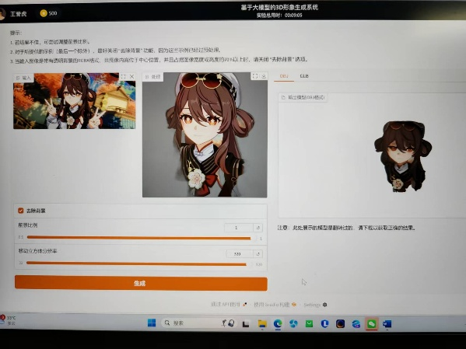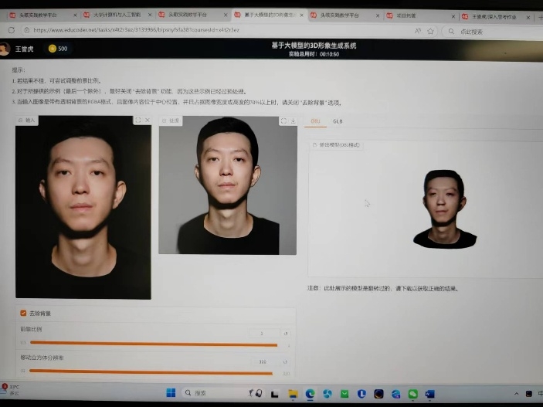
思考三：靠光线，物体几何形状和正常物体架构。基于常见的先验知识。挑战是对于物体背面的正确构建。
思考四：基本均在背面，底面，即3维方向拓展的失败。其对于透明度，刚性的认知不足。
